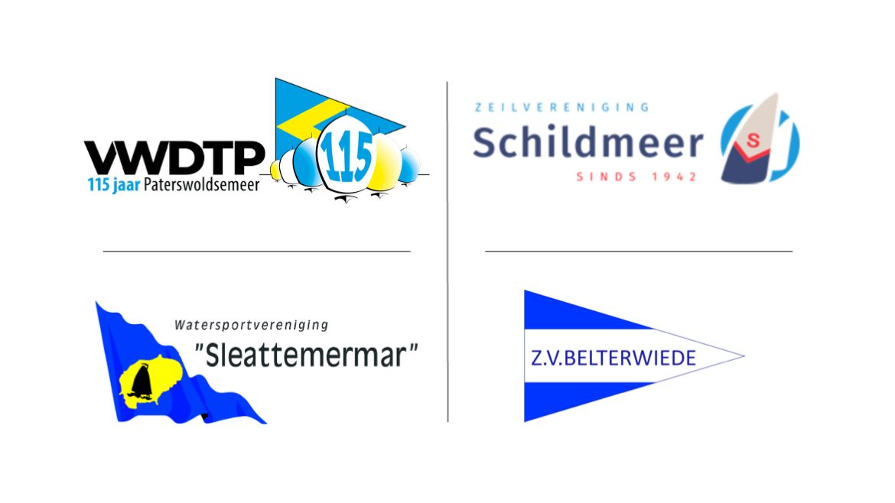

AANKONDIGING (NOTICE OF RACE)
Combi Noord Jeugdwedstrijden 2026

1. ORGANISATIE
De Combi Noord 2026 wordt georganiseerd door de aangesloten verenigingen binnen de regio Noord, onder auspiciën van het Watersportverbond.

2. LOCATIES EN DATA
Datum | Vereniging | Locatie | Klassen
3 mei 2026 | Watersportvereniging Schildmeer | Schildmeer | Optimist, ILCA, Splash
7 juni 2026 | VWDTP | Paterswolde | Optimist, ILCA, Splash
21 juni 2026 | ZV Belterwiede | Belterwiede | Optimist, ILCA, Splash
28 juni 2026 | Watersportvereniging Balk | Balk | Optimist, ILCA, Splash
13 september 2026 | KWV Frisia | Grou | Optimist, ILCA, Splash
Deelnemende klassen:
Optimist (Junior, Benjamin, Groen), Flits, ILCA 4 & 6, Splash, RS Feva.
Andere klassen kunnen worden toegevoegd bij voldoende deelname.

3. COMBIFINALE
Het Nederlands Combi Kampioenschap (Combifinale) vindt plaats op 14 september 2026 te Hoorn.
Selectie gebeurt op basis van het overall klassement per klasse.

4. REGELS
De wedstrijden zijn onderworpen aan:
- Regels voor Wedstrijdzeilen (RvW) 2025–2028
- RvW Appendix T – Arbitrage
- Combi Noord Wedstrijdbepalingen 2026
- Lokale wedstrijdbepalingen
- Klassenvoorschriften van de deelnemende klassen

5. PUBLICATIES
Alle documenten worden gepubliceerd op:
www.jeugdwedstrijdzeilen.nl en via de websites van de vereniging
Er worden geen papieren exemplaren verstrekt.

6. DEELNAMEVOORWAARDEN
- ISAF-deelnamerecht vereist (m.u.v. Optimist Groen).
- Optimist Groen mag varen met ongemeten boten.

7. INSCHRIJVEN
7.1 Procedure
- Inschrijven t/m donderdag voorafgaand aan het evenement via de website van de organiserende vereniging
7.2 Inschrijfgelden
Klasse | 1-daagse
Eenmansklasse | € 40
Tweemansklasse | € 50

7.3 Vrijstelling organiserende vereniging
Leden van de organiserende vereniging nemen gratis deel aan de Combi Noord op hun eigen locatie.
7.4 Annuleren
- Afmelden kan tot 72 uur voor het evenement via de website.
7.5 Betaling
Betaling bij inschrijving geschiedt via factuur of per pin of via ideal/Wero afhankelijk van de vereniging.

8. AANMELDEN EN PALAVER
Bij aankomst melden deelnemers zich bij de wedstrijdorganisatie.
Optimist B en Splash B-zeilers ontvangen een lint dat in de tophoek moet worden bevestigd.
Het palaver bevat informatie over:
starttijden, banen, startvolgorde, veiligheid, prijsuitreiking.

9. WEDSTRIJDSCHEMA
Zondag
Palaver 9.00
- Waarschuwingssein: 09:55
- Start: 10:00
- Geen waarschuwingssein na 16:00

10. BANEN
- Inner/outer-loop baan
- Startvolgorde wordt uiterlijk 1 uur voor de eerste start gepubliceerd.
- Klassen kunnen worden samengevoegd.
- Streeftijd: 20 minuten voor de eerste boot.
- Optimist C vaart op een aparte baan.
- Bij bestaande evenementen kan een andere baan worden gebruikt (m.u.v. Optimist C).

11. STRAFSYSTEEM
Arbitrage volgens RvW Appendix T is van toepassing.

12. PUNTENTELLING
- Weekendklassement: Lage Puntentelling, aftrek volgens Wedstrijdbepalingen.
- Overall klassement: Lage Puntentelling over alle geplande wedstrijden.
- Wijziging van RvW Appendix A art. 2.1.
- Geen overall klassement bij minder dan 3 gevaren weekenden.

13. PRIJZEN
- 1 prijs per 3 deelnemende boten, max. 5 prijzen.
- Aantal prijzen wordt vastgesteld op zondag 22:00 uur voorafgaand aan het weekend.
- Optimist: aparte prijzen voor A/B/C.
- Na het laatste weekend: jaarprijzen en kampioenlinten.

14. WEBSITE
Alle informatie en uitslagen:
www.jeugdwedstrijdzeilen.nl en op de website van de vereniging

15. AANSPRAKELIJKHEID
Deelname is geheel op eigen risico (RvW Deel 1, art. 3).
Organiserende verenigingen aanvaarden geen aansprakelijkheid.

16. VERZEKERING
Elke boot moet verzekerd zijn voor wettelijke aansprakelijkheid met een minimum van:
€ 1.500.000 per evenement
(conform Watersportverbond Appendix Bepalingen art. 30).

